Sistema de gestión y visualización geoespacial para el acceso y filtrado de datos espaciales relacionados con los proyectos del grupo de investigación GEOMÁTICA, gestión y optimización de sistemas.

Marbin Javier Arévalo Guerrero

Trabajo de Grado para Optar el Título de Ingeniero de Sistemas

Director
Jhon Jairo Cáceres Jiménez
Doctor en Ingeniería Civil y Costera

Tutor
Carlos Horacio García Castrillón
Mag. en Desarrollo de Aplicaciones sobre Dispositivos Móviles

Universidad Industrial de Santander
Facultad de Ingenierías Fisicomecánicas
Escuela de Ingeniería de Sistemas e Informática
Bucaramanga
2026
Dedicatoria
Le dedico este trabajo a todos aquellos que han estado en mi camino de formación, amigos, profesores, familiares, tales como Willington Ortiz quién me ayudó a pasar por los días más oscuros de mi vida sin esperar nada a cambio,

Tabla de Contenido
(Debe estar en forma automática, lo que indica que al dar click en cada título me dirige a la página correspondiente)
Pág.
Introducción 11
1. Objetivos 12
1.1 Objetivo General 12
1.2 Objetivos Específicos 12
2. Cuerpo del Trabajo 13
2.1 Marco Referencial 13
2.1.1 Método. 13
2.1.2 Resultados.. 13
3. Conclusiones 15
4. Recomendaciones (opcional) 16
Referencias Bibliográficas 17
Apéndices 18

Lista de Tablas

Pág.

(Se enuncian de forma numérica, con el título y la respectiva página, también debe ser automática)

Lista de Figuras

Pág.

(Se enuncian de forma numérica, con el título y la respectiva página, también debe ser automática)

Lista de Apéndices

(Se indican de dos formas: Si son menos de 27 apéndices, se listan con las letras del alfabeto, si son mayores de 27 apéndices, se listan con números. Al igual que las anteriores listas, también llevan el titulo completo)

Nota: Si los apéndices van dentro del cuerpo o contenido del trabajo de grado listados al final del mismo, se debe indicar el número de la página, si desea agruparlos en una carpeta adjunta no debe colocar número de página, en reemplazo, debe colocar un mensaje que indique:
“Los apéndices están adjuntos y puede visualizarlos en la base de datos de la biblioteca UIS”

Glosario

ArcGIS Maps SDK for .NET: Conjunto de herramientas de desarrollo de software proporcionado por Esri para integrar capacidades cartográficas, análisis espacial y geoprocesamiento en aplicaciones .NET (Esri, 2026).
ArcPy: Paquete de sitio de Python que proporciona acceso programático a herramientas de geoprocesamiento, funciones, clases y módulos de ArcGIS Pro para automatización de flujos de trabajo espaciales (Esri, s. f.-a).
Clean Architecture: Patrón de arquitectura de software propuesto por Robert C. Martin que promueve la separación de preocupaciones y la independencia de frameworks, bases de datos e interfaces gráficas mediante capas concéntricas (Martin, 2017).
DIVIPOLA: División Político-Administrativa de Colombia, estándar nacional administrado por el DANE para la identificación y codificación unívoca de departamentos, municipios y centros poblados del país. (Departamento Administrativo Nacional de Estadística, s. f.).
File Geodatabase (.gdb): Formato propietario de almacenamiento de datos espaciales y no espaciales de Esri, implementado como una estructura de archivos en un directorio que contiene Feature Classes, tablas, relaciones y adjuntos binarios (Esri, s. f.-b).
GeoPackage (.gpkg): Estándar abierto del Open Geospatial Consortium (OGC) para almacenar datos vectoriales y ráster en un contenedor portable basado en bases de datos relacionales SQLite (Open Geospatial Consortium, 2024).
GeoTIFF: Formato estándar de imagen ráster georreferenciada de dominio público que embebe metadatos de coordenadas, proyección cartográfica y sistema geodésico de referencia directamente en las etiquetas del archivo TIFF.
GiST: Árbol de Búsqueda Generalizada (Generalized Search Tree), estructura de indexación jerárquica implementada en PostgreSQL/PostGIS para optimizar drásticamente consultas geométricas de intersección y contención espacial (PostGIS Project Steering Committee, s. f.-b).
ISO 19115: Estándar internacional de la Organización Internacional de Normalización que define el esquema riguroso para la documentación estructurada de metadatos de información geográfica y servicios espaciales (International Organization for Standardization, 2014).
LiDAR: Detección y Medición por Luz (Light Detection and Ranging), tecnología activa de sensado remoto que utiliza pulsos láser para calcular distancias y generar nubes de puntos tridimensionales densas y de alta precisión (American Society for Photogrammetry and Remote Sensing, 2019).
MAGNA-SIRGAS: Marco Geocéntrico Nacional de Referencia, sistema de referencia espacial oficial de la República de Colombia, compatible con el Marco de Referencia Terrestre Internacional (ITRF).
MVVM: Modelo-Vista-Modelo de Vista (Model-View-ViewModel), patrón de diseño para interfaces de usuario que desacopla la presentación de la lógica de negocio mediante enlace declarativo de datos (data binding) (Smith, 2009).
PostGIS: Extensión espacial de código abierto para el motor de base de datos relacional PostgreSQL, que añade soporte nativo para tipos geométricos, cálculos topológicos y consultas espaciales en lenguaje SQL. (PostGIS Project Steering Committee, s. f.-a).
Scrum: Marco de trabajo ágil e iterativo para la gestión de proyectos de desarrollo de software, fundamentado en los pilares empíricos de transparencia, inspección y adaptación (Schwaber & Sutherland, 2020).
WKT (Well-Known Text): Lenguaje de marcado de texto estandarizado por el OGC para la representación geométrica vectorial legible por personas de objetos espaciales (puntos, líneas, polígonos) y sistemas de coordenadas. (Open Geospatial Consortium, 2024).
WPF (Windows Presentation Foundation): Subsistema gráfico y marco de desarrollo de interfaz de usuario de Microsoft para aplicaciones cliente de escritorio de Windows, basado en renderizado por aceleración de hardware vectorial y lenguaje XAML (Microsoft, s. f.-b).

Resumen

Título: Sistema de gestión y visualización geoespacial para el acceso y filtrado de datos espaciales relacionados con los proyectos del grupo de investigación GEOMÁTICA, gestión y optimización de sistemas *
Autor: Marbin Javier Arévalo Guerrero **
Palabras Clave: Datos geoespaciales, Aplicaciones de escritorio, PostgreSQL/PostGIS, Visualización cartográfica, Gestión de archivos

Descripción: Debe contener mínimo doscientas, máximo trescientas palabras. Aquí en la descripción se puede disminuir el tamaño de la letra y/o el interlineado, con el fin de que no exceda una hoja.

Abstract

Title: Geospatial Management and Visualization System for Accessing and Filtering Spatial Data Related to Projects of the "GEOMÁTICA, gestión y optimización de sistemas" Research Group *
Author: Marbin Javier Arévalo Guerrero
Key Words: Geospatial data, Desktop applications, PostgreSQL/PostGIS, Cartographic visualization, File management
Description: (Debe tener en cuenta las recomendaciones estipuladas por la biblioteca para presentar el resumen, este resumen en ingles también va en un archivo llamado Resumen inglés. Debe adecuarlo para que quede en una hoja. NO olvidar todo el resumen va traducido al inglés, incluyendo el pie de página.

Introducción
El Grupo de Investigación GEOMÁTICA, adscrito a la Escuela de Ingeniería Civil de la Universidad Industrial de Santander (UIS), ha desarrollado en los últimos años múltiples proyectos de investigación y extensión que han generado una gran cantidad de datos geoespaciales, como nubes de puntos, imágenes captadas por drones y modelos tridimensionales. Sin embargo, actualmente no se cuenta con un sistema de información el cual permita catalogar, ubicar espacialmente y acceder estructuradamente a esta información, lo que representa una limitación significativa en términos de gestión del conocimiento, continuidad de procesos investigativos.
Esta ausencia de un sistema adecuado dificulta la reutilización de información valiosa, incrementa la duplicidad de esfuerzos y limita la capacidad de identificar vacíos de cobertura geográfica en el departamento de Santander y otras regiones del país. La falta de organización y accesibilidad de estos datos no solo afecta la eficiencia investigativa, sino que también restringe el impacto social y científico que podrían tener los resultados generados por el grupo.
Con el fin de dar respuesta a esta problemática, se plantea el desarrollo de una aplicación de escritorio como trabajo de grado, que permita gestionar de manera centralizada la información geográfica de los proyectos generados por el grupo. El propósito de esta herramienta es facilitar el acceso, la visualización y la gestión de la información, promoviendo su reutilización y contribuyendo a la consolidación de un repositorio institucional robusto y sostenible en el tiempo.
La solución propuesta consistirá en una aplicación desarrollada en C# sobre .NET, utilizando Windows Presentation Foundation (WPF) para la interfaz de usuario y ArcGIS Maps SDK for .NET para la visualización geográfica. La aplicación integrará una base de datos espacial de código abierto, implementada en PostgreSQL/PostGIS. Además, este sistema incorporará registro de metadatos estructurado bajo un perfil adaptado del estándar ISO 19115, y contará con capacidades de filtrado espaciotemporal, que permitirán realizar consultas más precisas y contextualizadas. El desarrollo se llevará a cabo mediante una metodología ágil adaptada (Scrum), lo que permitirá una implementación iterativa, flexible y alineada con las necesidades del grupo.

1. Planteamiento Y Justificación Del Problema
El grupo de investigación GEOMÁTICA ha generado a lo largo de su trayectoria una cantidad significativa de información y documentación geoespacial derivada de sus diversos proyectos, incluyendo nubes de puntos, imágenes de drones, datos de escaneo y otros productos geomáticos. Sin embargo, actualmente no se cuenta con un sistema centralizado que permita la catalogación, búsqueda y acceso estructurado a estos recursos, lo que dificulta su reutilización, el seguimiento de la cobertura geográfica de los proyectos realizados y limita el aprovechamiento de la información histórica.
La ausencia de un mecanismo de gestión y visualización espacial de estos proyectos impide identificar rápidamente qué trabajos se han realizado en determinadas regiones, complicando la planificación de nuevos proyectos y el análisis de áreas con baja o nula cobertura. Asimismo, la falta de acceso estructurado a los metadatos de los proyectos obstaculiza el aprovechamiento óptimo de la información existente por parte de investigadores, estudiantes y colaboradores.
Este proyecto busca resolver dicha problemática mediante el desarrollo de un sistema de software que permita centralizar, categorizar y facilitar el acceso a los diversos proyectos geoespaciales, implementando filtros especializados y una representación cartográfica que mejore la visualización de la distribución geográfica de los proyectos, optimizando así la gestión de la información generada por el grupo GEOMÁTICA.

2. Objetivos

2.1 Objetivo General
Desarrollar un sistema de software que permita el almacenamiento, la búsqueda, visualización y acceso a los archivos de datos espaciales, y sus respectivos metadatos, generados por los proyectos realizados por el grupo GEOMÁTICA, mediante la implementación de filtros especializados y representación cartográfica interactiva.

2.2 Objetivos Específicos
Diseñar la arquitectura del sistema de gestión y visualización geoespacial, definiendo los componentes, flujos de información y tecnologías a emplear.
Implementar una base de datos espacial que centralice los archivos y metadatos de los proyectos del grupo GEOMÁTICA.
Desarrollar un componente de escritorio con una interfaz interactiva que permita la búsqueda, filtrado y visualización cartográfica de los proyectos basado en diversos criterios.
Desarrollar un componente software para la carga y acceso a archivos asociados a proyectos específicos.
Validar el funcionamiento del sistema mediante pruebas operativas sobre los flujos principales e incorporar la retroalimentación recibida.

3. Marco De Referencia

3.1 Fundamentos Teóricos
En esta sección se presentan los fundamentos que sustentan el sistema propuesto, organizados en tres componentes principales que trabajan de manera integrada.
La geomática aplicada, que es la disciplina que se ocupa de la gestión de información geográfica mediante la utilización de tecnologías de la información y la comunicación. La geomática abarca desde la adquisición de datos espaciales hasta la generación de información geográfica, incluyendo en este rango la estructuración, almacenamiento y procesamiento de estos datos. En este contexto, nos da la base acerca del tipo de datos y metadatos a trabajar.
Los pilares tecnológicos, que definen la infraestructura necesaria para materializar los conceptos teóricos en soluciones funcionales. Esta dimensión incluye los sistemas de gestión espacial como PostgreSQL/PostGIS para el manejo de información geoespacial, y las herramientas de visualización interactiva como ArcGIS Runtime SDK que permiten el desarrollo de aplicaciones con capacidades offline.
Las metodologías ágiles, en específico la metodología Scrum, proporciona el marco de gestión que permite implementar el sistema de manera eficiente y adaptativa. Este enfoque metodológico permite ser adaptado para proyectos SIG y su utilidad es bastante notoria ya que, como dicen Arias y Becerra Error: Reference source not found, “Uno de los problemas más recurrentes durante el desarrollo del SIG, es la insatisfacción del usuario final, debido a que los usuarios finales no interactúan con el desarrollo hasta que el proceso finaliza”.

3.1.1 Fundamentos de la Geomática Aplicada
La geomática se consolida como una disciplina científica integradora que combina tecnologías geoespaciales, métodos analíticos y marcos teóricos para gestionar información territorial. Su definición académica la sitúa como "la ciencia que estudia la estructura y propiedades de la información espacial, los métodos de captura, clasificación, cualificación y representación, así como la infraestructura necesaria para su aplicación óptima". Este campo trasciende la mera recolección de datos, articulando un ecosistema tecnológico que incluye desde sensores avanzados hasta modelos predictivos basados en inteligencia artificial.
Debe ser clara la manera en que se efectuó el estudio, responde a la pregunta: ¿Cómo se va a realizar investigación/proyecto? Son las acciones y los procedimientos necesarios para alcanzar las metas y objetivos propuestos. El método es el camino que se elige para la obtención de un fin, la metodología implica la definición de tareas, normas y procedimientos para la ejecución).
La geomática emerge de la convergencia de disciplinas clásicas y tecnologías emergentes:
- Geodesia y topografía: Proporcionan los fundamentos para medir y representar la forma de la Tierra, utilizando sistemas de referencia como MAGNA-SIRGAS en Colombia o ETRS89 en Europa. Estos marcos permiten la estandarización de coordenadas a escalas nacionales e internacionales.
- Sensores remotos: Disciplina que estudia los fenómenos de la superficie terrestre a partir de la medición desde el espacio de sus características utilizando la radiación electromagnética reflejada y emitida por estos fenómenos. El LiDAR aerotransportado, drones equipados con cámaras multiespectrales y constelaciones satelitales como Sentinel-2 son ejemplos de esta tecnología que han revolucionado la adquisición de datos espaciales, alcanzando resoluciones submétricas.
- Sistemas de Información Geográfica (SIG): Sistemas de información especializados en el procesamiento de datos espaciales. Herramientas como PostgreSQL/PostGIS son ejemplos de tecnologías SIG que facilitan el almacenamiento y análisis de información geoespacial mediante operaciones topológicas y consultas espaciales.
- Sistemas de posicionamiento global: permiten la geolocalización de fenómenos de interés en la superficie de La Tierra.

3.1.2 Pilares Tecnológicos
El sistema se fundamenta en dos pilares tecnológicos:

3.1.2.1 Sistemas de Gestión Espacial
- PostgreSQL/PostGIS: Soporta operaciones espaciales nativas, permitiendo ejecutar consultas que combinan atributos alfanuméricos con criterios de ubicación geométrica. Error: Reference source not found
- Índices GiST/R-tree: Estructuras de indexación espacial integradas en el motor de base de datos que optimizan los tiempos de respuesta en las búsquedas por ubicación. Error: Reference source not found
- Esquemas de metadatos: Diseño de un perfil de metadatos basado en el estándar ISO 19115, seleccionando los atributos esenciales para la documentación técnica de los proyectos.

3.1.2.2 Visualización Interactiva
- ArcGIS Maps SDK for .NET: Framework para aplicaciones desktopError: Reference source not foundError: Reference source not found
El SDK ofrece funcionalidades críticas para el proyecto:
- Renderizado de Mapas Base: Integración fluida de cartografía de referencia.
- Proyección de Geometrías: Visualización en pantalla de las coordenadas almacenadas en la base de datos espacial.
- Superposición de Capas Externas: Capacidad de previsualizar en el mapa capas de información vectorial ligera (como KML/KMZ) asociadas a los proyectos.

3.2 Antecedentes Técnicos
Diversos estudios y reportes técnicos han demostrado que el uso de bases de datos espaciales especializadas como PostgreSQL/PostGIS permite una mejora significativa en el rendimiento de las consultas espaciales frente a sistemas tradicionales, especialmente al aprovechar índices espaciales como GiST y R-tree, logrando reducciones en los tiempos de respuesta cercanas al 70% en escenarios de consultas complejas. Además, la integración de frameworks modernos de visualización interactiva, como ArcGIS Runtime SDK, ha facilitado el desarrollo de aplicaciones de escritorio con capacidades de representación espacial integradas, incrementando la eficiencia operativa en la gestión y análisis de la información de proyectos geoespaciales.

3.3 Variables Críticas

4. Metodología

4.1 Enfoque Metodológico
Resume los datos recolectados, incluido el tratamiento estadístico y cualitativo. Para representar de manera adecuada los resultados, hace uso de tablas y figuras y recordar que esta última, hace referencia a las gráficas, fotografías, dibujos, diagramas que la norma APA recomienda.
Ejemplo de tabla (Tener en cuenta los parámetros de la norma APA)
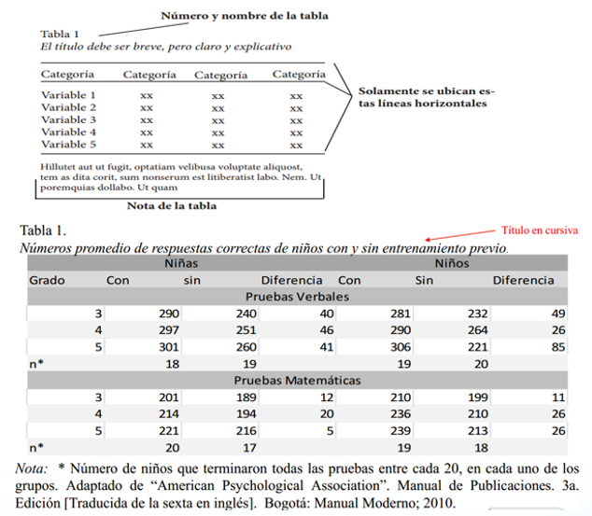

Ejemplo de figura para normas APA

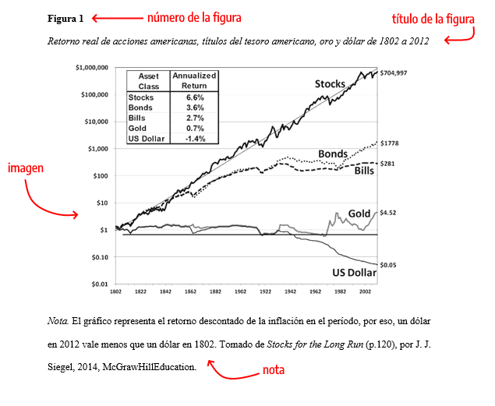

2.1.2.1 Discusión. Hace referencia a la evaluación e interpretación de las implicaciones de los resultados que arrojó el estudio. Se enfatiza en las consecuencias teóricas de los resultados y la validez de las conclusiones.

3. Conclusiones
Se presenta en forma exacta el aporte del desarrollo den trabajo en concordancia a la justificación presentada. Se describe en forma lógica, los resultados del trabajo, dando respuesta a los objetivos o propósitos planteados. Basado en los resultados recolectados, incluido el tratamiento estadístico o cualitativo. Se muestra en forma concisa los productos y/o resultados y se resaltan las contribuciones del trabajo al contexto local, regional, nacional e internacional, cuando aplique.

4. Recomendaciones (Opcional)
(Va en capitulo separado de las conclusiones, pero no necesariamente en hoja nueva y en este apartado se expresa las perspectivas del autor a fin de complementar con nuevas ideas a la investigación original)

Referencias Bibliográficas
(No lleva número de capitulo e inicia en hoja nueva)
Ejemplo
Congreso de la República de Colombia (1979). Ley 11 del 5 de marzo de 1979 “Por la cual se reconoce la profesión de bibliotecólogo y se reglamenta su ejercicio”. Bogotá: El Congreso
Todas las citas del trabajo de grado deben aparecer en esta lista y estas deben citarse dentro del texto. Deben ir en orden alfabético y la primera línea de cada referencia debe ir contra el margen izquierdo, si tiene una segunda o más líneas, lleva sangría después de la primera línea [sangría francesa].

Apéndices
(No lleva número de capitulo e inicia en hoja nueva)

(Se indican de dos formas: Si son menos de 27 apéndices, se listan con las letras del alfabeto, si son mayores de 27 apéndices, se listan con números. Al igual que las anteriores listas, también llevan el titulo completo)

Nota: Si los apéndices van dentro del cuerpo o contenido del trabajo de grado listados al final del mismo, se debe indicar el número de la página, si desea agruparlos en una carpeta adjunta no debe colocar número de página, en reemplazo, debe colocar un mensaje que indique:
“Los apéndices están adjuntos y puede visualizarlos en la base de datos de la biblioteca UIS”


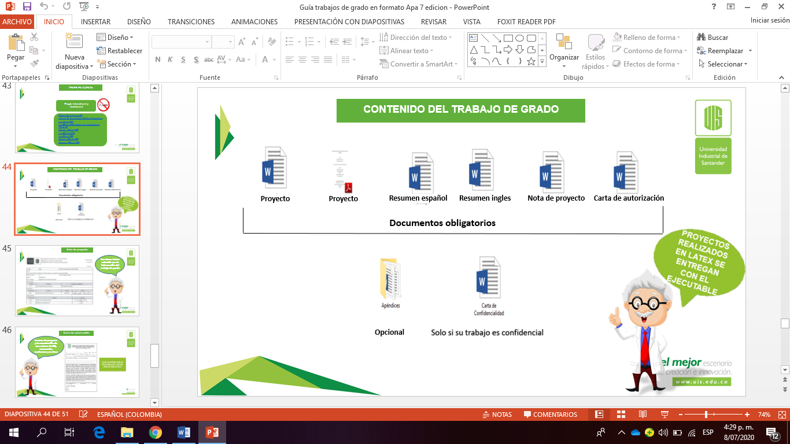

Tener en cuenta que, en el uso de Normas APA no pueden ir contenidos en mayúscula (Incluyendo títulos), Sólo en mayúsculas las siglas y la cornisa.

Las recomendaciones y sugerencias para la elaboración de esta plantilla fueron obtenidas y adaptadas teniendo en cuenta la Guía resumen del Manual de Publicaciones con Normas APA
SÉPTIMA EDICIÓN 2020 | WWW.NORMASAPA.PRO Traducción basada en: https://apastyle.apa.org/style-grammar-guidelines/index y en American Psychological Association (2020)

* Trabajo de Grado
** Facultad de Ingenierías Fisicomecánicas. Escuela de Ingeniería de Sistemas e Informática. Director: Jhon Jairo Cáceres Jiménez. Doctor en Ingeniería Civil y Costera. Tutor: Carlos Horacio García Castrillón. Mg. en Desarrollo de Aplicaciones sobre Dispositivos Móviles
*
* Degree Work
Faculty of Physical-Mechanical Engineering. School of Systems Engineering and Informatics. Systems Engineering. Director: Jhon Jairo Cáceres Jiménez. Ph.D. in Civil and Coastal Engineering. Advisor: Carlos Horacio García Castrillón. M.Sc. in Mobile Device Application Development

